日赤コミュニケーションアプリ「はーとらチャンネル」の
利用方法について【閲覧者用】

１ はじめに
はーとらチャンネルは、日本赤十字社各支部施設と関連団体（日本赤十字学園、日本赤十字社企業年金基金、日本赤十字社健康保険組合、株式会社日赤サービス、日赤振興会）で働く職員間での情報共有ツールです。
業務連絡のような固い内容ではなく気軽に、「誰かに教えてほしい」「他部署の成功事例が知りたい」「自分の担当業務に関するヒントが欲しい」「自分たちの取り組みをみんなに知ってほしい」そんな願いを叶える双方向のコミュニケーションを目指しています。

２ ログイン方法
本アプリは、会社のパソコンだけでなく、個人のパソコンやスマートフォンから利用することができます。

（１）パソコンからログインする方法
以下のURLからアクセスください。
https://jrcsic.shapplix.com/

アクセス後、
ID：guest0001 パスワード：guest0001R6
を入力するとログインすることができます。
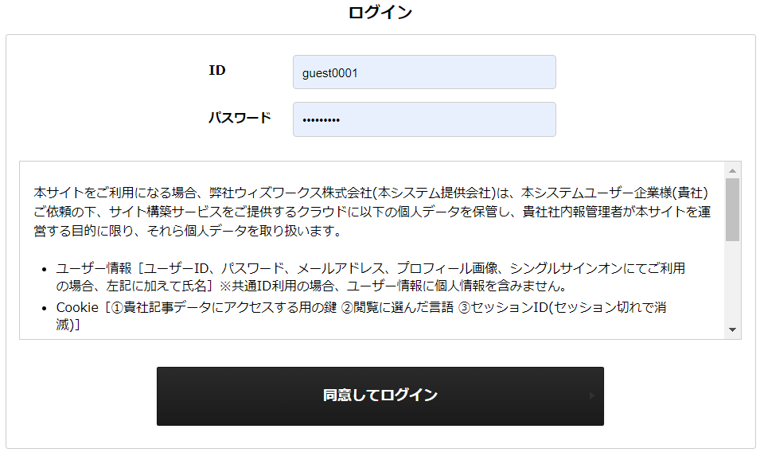

（２）スマートフォンからログインする方法
以下のQRコードからアプリをインストールください。
（アプリストアで「commusuppo」と検索しても表示されます）
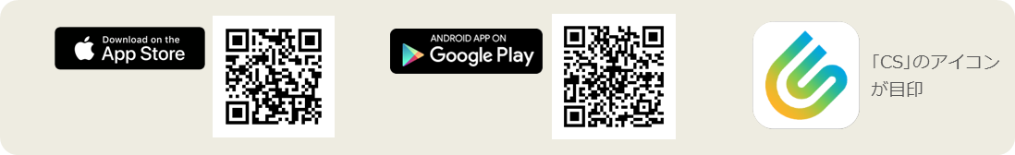

アプリを起動後､
SPACE ID：jrcsic
ID：guest0001 パスワード：guest0001R6
を入力するとログインすることができます。
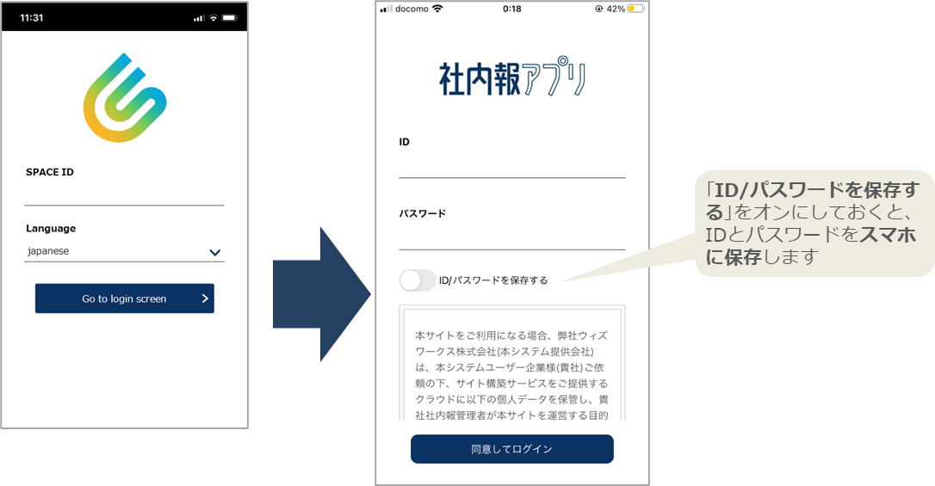
３ 利用にあたってご注意
閲覧者のアカウント（IDとパスワード）は全職員で共用するため、個人が特定されることはありません。そのため、いくつか守っていただきたいルールを以下のように設けています。
・「いいね」は自由に押すことができます
・「コメント」は所属やハンドルネームを記載して投稿できます
その他、誹謗中傷コメントの禁止や個人情報記載の禁止などのルールがあります。
詳細は「職員利用ガイドライン」を参照ください。

４ 記事を投稿したい場合
記事を投稿する場合は、投稿者のアカウント（各支部施設の広報担当者）からログインする必要があります。詳細は、所属支部施設の広報担当者へお尋ねください。

